Examen MICROSCOPIQUE :
à l'ETAT FRAIS

 But :

Il permet l’étude microscopique des bactéries vivantes, en l'absence de toute fixation ou coloration.

Cette méthode permet d'observer :

- la MORPHOLOGIE des bactéries
- le MODE de GROUPEMENT
- la MOBILITE
- la DENSITE ou PROPORTION de chaque microorganisme en cas de mélange

 Matériel nécessaire :

- lames
- lamelles
- microscope photonique : objectif x 10 et x 40

 Technique :

En microbiologie, une préparation à l’état frais consiste à enfermer entre lame et lamelle une suspension de micro-organismes vivants.
L’ancienne technique du lutage est actuellement abandonnée (sauf exception lors de l’étude des bactéries anaérobie strictes). Il convient donc de réaliser une préparation correcte (sans déborder) afin de limiter la diffusion des micro-organismes dans l’environnement du laboratoire.

- Prélèvement :

  - A partir d’une culture liquide : Prélever un aliquote de suspension à l’anse (ou à la pipette stérile)

  - A partir d’un milieu solide : réaliser une suspension en eau physiologique à partir d’une culture jeune et prélever un aliquote de suspension à l’anse de platine (ou à la pipette stérile)

  - A partir de produits alimentaires ou biologiques : selon le cas l’examen sera direct ou nécessitera une dilution (milieu solide) ou une concentration (urines)

- Dépôt de la goutte de suspension sur la lame :

la lame doit être propre et sèche

- Dépôt de la lamelle :

Déposer délicatement une la lamelle selon la technique décrite ci-dessous :

laisser tomber la lamelle
lorsque la goutte adhère à la lamelle
avancer la lamelle vers la préparation

- Si la préparation est incorrecte, modifier comme ci-dessous :

Préparation incorrecte.
Recommencer
Préparation correcte.
Le liquide est bien réparti

Présence de beaucoup de bulle d’air.
Elles ne doivent pas apparaître sur le champ montrer.

- Mise au point :

  - Repérer la bordure d’une bulle d’air à l’objectif x10.
  - Faire la mise au point en faible luminosité ( condensateur baissé et diaphragme légèrement fermé) objectif x40.
  - Attendre 1 minute pour ne pas confondre une mobilité positive et un simple mouvements liquidiens
  - L’observation ne doit pas excéder 3 minutes (bactéries sensibles à la chaleur)
  - Eliminer les lames dans le bac de 3 en 1

- Observations :

  - Rechercher la motilité des bactéries aérobies à partir d'Etat Frais en bordure d'une bulle d'air.
  - Rechercher la motilité des bactéries anaérobies strictes à partir de préparations lutées ( voir page 209 du dictionnaire des techniques N°1 )

Une bactérie MOBILE doit se déplacer dans le champ microscopique avec un mouvement qui lui est propre, les autres bactéries restant immobiles.

Les bactéries mobiles peuvent laisser deviner leurs ciliatures :
- un déplacement rapide linéaire : ciliature susceptible d'être polaire
- un déplacement lent, circulaire et sinueux : ciliature susceptible d'être péritriche

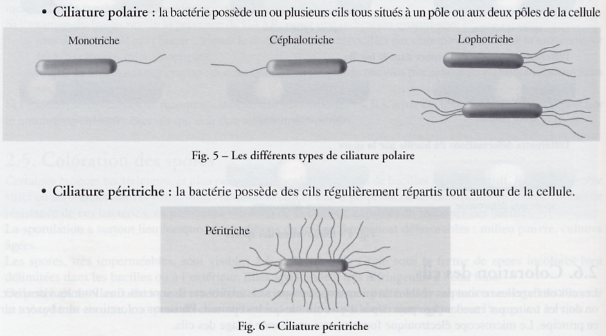 | 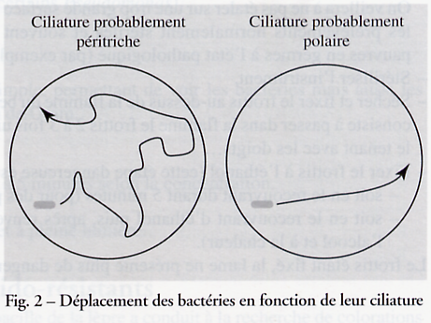

  - Présentation des résultats d’observation :

ETAT FRAIS objectif x 40 (grossissement 400)
FORME | MOBILITE | GROUPEMENT | DENSITE
Bacilles ou coque | - ou + vraisemblablement  péritriche ou polaire selon le cas  et préciser la vitalité | Paire ou Isolé ou Chaînettes ou amas | Evaluation de la proportion de chaque germe dans un mélange

- Causes d’erreur :

  - Mobilité faussement négative :

- nature du milieu : milieux sélectifs, milieux trop secs, milieux trop âgés
- température de croissance : en fonction de l'espèce
- rapport avec l'O2 : bactérie mobile aérobie observée dans une préparation sans air (ou inversement pour les anaérobies)
- fautes techniques : observations trop tardives, utilisation d'instruments non refroidis...

  - Mobilité faussement positive :

- mouvements transmis par les courants du liquide, qui entraînent toutes les bactéries dans le même sens.
- mouvements browniens : mouvements désordonnés autour d'un axe, sans déplacement véritable.
- mouvements pendulaires : mouvements de certaines espèces, prenant comme axe une de leurs extrémités (Shigella) ce n'est pas une motilité ;

